Actividad 5: Caso Practice — DeliveryTech (TOGAF AS-IS)
Curso: Arquitectura Empresarial (ISIL, 2026-1)
Docente: Richard Anthony Romero Mori
Fecha: 14/07/2026

1. Contexto del Caso

1.1 Descripcion de la Empresa
DeliveryTech es una plataforma de delivery de alimentos fundada en Lima en 2020. Comenzo como un servicio pequeno para restaurantes del centro de la ciudad, pero en 5 anos ha crecido a 3 ciudades (Lima, Arequipa, Trujillo) con 2,500 restaurantes asociados y 800 repartidores.

1.2 Problema Actual
La empresa enfrenta una crisis de crecimiento:
- Sistemas fragmentados: Cada ciudad opera con un sistema independiente
- Datos duplicados: Clientes con multiples registros
- Sin trazabilidad: Imposible medir KPIs consolidados
- Competencia creciendo: Rappi, PedidosYa capturan mercado

1.3 Objetivo Estrategico
“Ser la plataforma #1 de delivery de alimentos en Peru para 2028.”

2. Proceso TOGAF AS-IS: Documentacion del Estado Actual

2.1 Alcance del Proceso AS-IS
El proceso TOGAF AS-IS documenta la situacion actual de la organizacion en las 4 capas de arquitectura:
Fase | Que hace | Resultado
A. Vision de Arquitectura | Definir alcance, stakeholders, vision | Alcance y stakeholders definidos
B. Arquitectura de Negocio | Mapear capacidades y procesos actuales | Mapa de procesos AS-IS
C. Arquitectura de Datos y Aplicaciones | Inventariar sistemas y datos actuales | Inventario de aplicaciones
D. Arquitectura Tecnologica | Documentar infraestructura actual | Arquitectura tecnica AS-IS
RESULTADO FINAL | Consolidar todo en documento AS-IS | Documento de estado actual

2.2 Fase A: Vision de Arquitectura (AS-IS)

Stakeholders
Stakeholder | Rol | Preocupacion
CEO | Direccion General | Crecimiento sin control
CTO | Tecnologia | Infraestructura que no escala
Gerente Operaciones | Operaciones | Sin visibilidad multi-ciudad
Clientes | Usuarios | Experiencia inconsistente
Restaurantes | Socios | Dificultad para gestionar pedidos

Vision AS-IS
- Empresa crecio sin arquitectura formal
- 3 ciudades con sistemas independientes
- Sin gobierno de datos ni integracion
- Decisiones reactivas, no estrategicas
- Riesgo de no poder escalar a mas ciudades

2.3 Fase B: Arquitectura de Negocio (AS-IS)

Capacidades Actuales
Capacidad | Estado | Problema Principal
Gestion de Restaurantes | Parcial | Sin onboarding estandarizado
Gestion de Pedidos | Critico | 3 sistemas sin integracion
Logistica | Critico | Asignacion manual sin optimizacion
Experiencia Cliente | Critico | Inconsistente entre ciudades

PROCESO 1: Onboarding de Restaurantes
Capacidad que activa: Gestion de Restaurantes
Responsable: Gerente Comercial
Ciudades involucradas: Lima, Arequipa, Trujillo

Flujo del Proceso (AS-IS)
- CONTACTO INICIAL
  - Restaurante contacta por WhatsApp o telefono
  - Supervisor local registra datos en hoja de calculo
  - Sin validacion formal de requisitos
- EVALUACION
  - Supervisor visita presencialmente el restaurante
  - Evalua menu, tiempos de preparacion, zona de cobertura
  - Decision basada en criterio personal, sin estandar
- REGISTRO
  - Lima: Gerente ingresa datos al ERP Legacy v2.1
  - Arequipa: Supervisor guarda en Excel local
  - Trujillo: Se registra en app improvisada
  - Sin validacion cruzada entre ciudades
- CAPACITACION
  - Capacitacion presencial sobre uso del sistema
  - Cada ciudad usa sistema diferente
  - Sin material estandarizado
- ACTIVACION
  - Restaurante queda “activo” en el sistema local
  - Sin visibilidad para otras ciudades
  - Sin seguimiento post-activacion

Problemas Identificados
Paso | Problema | Impacto
Contacto | Sin formulario unificado | Datos incompletos
Evaluacion | Sin criterios estandarizados | Restaurantes no aptos entran
Registro | 3 sistemas distintos | Datos duplicados
Capacitacion | Sin material comun | Curva de aprendizaje larga
Activacion | Sin integracion | No hay seguimiento

Subprocesos Detallados
1.1 Registro de Datos del Restaurante
Subproceso | Detalle
Entrada | Informacion del restaurante (nombre, RUC, direccion, contacto, menu)
1.1.1 | Capturar datos basicos en formato libre
1.1.2 | Verificar RUC en SUNAT (solo Lima)
1.1.3 | Fotografiar local (sin estandar)
1.1.4 | Clasificar tipo de restaurante (sin catalogo)
Salida | Registro incompleto en sistema local
Sistema | ERP (Lima) / Excel (Arequipa) / App (Trujillo)
1.2 Evaluacion de Idoneidad
Subproceso | Detalle
Entrada | Solicitud del restaurante
1.2.1 | Visita presencial del supervisor
1.2.2 | Evaluacion de menu (criterio personal)
1.2.3 | Evaluacion de tiempos (sin metrica formal)
1.2.4 | Verificacion de zona de cobertura
1.2.5 | Decision: Aprobar / Rechazar
Salida | Decision subjetiva sin registro formal
Herramienta | WhatsApp + criterio del supervisor

PROCESO 2: Procesamiento de Pedidos
Capacidad que activa: Gestion de Pedidos
Responsable: Gerente Operaciones
Ciudades involucradas: Lima, Arequipa, Trujillo

Flujo del Proceso (AS-IS)
- RECEPCION DEL PEDIDO
  - Cliente abre la app movil Android
  - Selecciona restaurante y productos
  - Confirma pedido con pago (efectivo o tarjeta)
  - Lima: App envia pedido al ERP Legacy v2.1
  - Arequipa: Supervisor recibe notificacion por WhatsApp
  - Trujillo: App conecta a app improvisada, sin confirmacion automatica
- CONFIRMACION CON RESTAURANTE
  - Lima: ERP envia pedido a restaurante (fax o llamada)
  - Arequipa: Supervisor llama por telefono
  - Trujillo: Mensaje WhatsApp al restaurante
  - Sin confirmacion estructurada
- PREPARACION
  - Restaurante prepara el pedido
  - Sin tiempo estimado de entrega
  - Sin actualizacion al cliente
- ENTREGA
  - Repartidor recoge y entrega
  - Sin tracking en tiempo real
  - Sin confirmacion de entrega digital

Problemas Identificados
Paso | Problema | Impacto
Recepcion | 3 canales distintos | Experiencia inconsistente
Confirmacion | Sin integracion | Demora en confirmacion
Preparacion | Sin tiempos estimados | Cliente no sabe cuando llega
Entrega | Sin tracking | Sin visibilidad

Subprocesos Detallados
2.1 Recepcion y Validacion del Pedido
Subproceso | Detalle
Entrada | Pedido del cliente via app movil
2.1.1 | App recibe seleccion del cliente
2.1.2 | Valida disponibilidad del restaurante
2.1.3 | Calcula total (sin descuentos consolidados)
2.1.4 | Procesa pago (efectivo o pasarela basica)
2.1.5 | Genera numero de pedido (sin correlacion global)
Salida | Pedido registrado en sistema local
Problema | Sin ID unico global, sin trazabilidad
2.2 Comunicacion con Restaurante
Subproceso | Detalle
Entrada | Pedido validado
2.2.1 | Lima: ERP envia a impresora/restaurante
2.2.2 | Arequipa: Supervisor envia WhatsApp
2.2.3 | Trujillo: App notifica al restaurante
2.2.4 | Esperar confirmacion (sin SLA)
2.2.5 | Si no responde, llamada manual
Salida | Restaurante acepta o rechaza
Problema | Tiempo promedio de confirmacion: 12 minutos
2.3 Seguimiento de Preparacion
Subproceso | Detalle
Entrada | Pedido confirmado por restaurante
2.3.1 | Restaurante inicia preparacion
2.3.2 | Sin actualizacion de estado al cliente
2.3.3 | Sin estimacion de tiempo restante
2.3.4 | Cliente llama para preguntar (friccion)
Salida | Pedido listo para recoger
Problema | Cliente no tiene informacion, genera llamadas

PROCESO 3: Asignacion de Repartidores
Capacidad que activa: Gestion de Logistica
Responsable: Supervisor de Ciudad
Ciudades involucradas: Lima, Arequipa, Trujillo

Flujo del Proceso (AS-IS)
- PEDIDO LISTO PARA RECOGER
  - Restaurante avisa que pedido esta listo
  - Supervisor recibe notificacion (varia por ciudad)
- BUSQUEDA DE REPARTIDOR
  - Supervisor busca repartidor disponible
  - Pregunta por WhatsApp grupal: “quien esta libre?”
  - Primer responde se lleva el pedido
  - Sin considerar ubicacion, capacidad o ruta
- ASIGNACION
  - Supervisor asigna manualmente
  - Sin registro en sistema
  - Sin metricas de asignacion
- RECOJO Y ENTREGA
  - Repartidor recoge en restaurante
  - Entrega al cliente
  - Sin confirmacion digital de entrega
  - Sin registro de tiempo total

Problemas Identificados
Paso | Problema | Impacto
Notificacion | Sin sistema unificado | Demora en avisar
Busqueda | Por WhatsApp grupal | Ineficiente, sin criterio
Asignacion | Sin registro | Sin metricas
Entrega | Sin confirmacion digital | Sin trazabilidad

Subprocesos Detallados
3.1 Seleccion de Repartidor
Subproceso | Detalle
Entrada | Pedido listo para recoger
3.1.1 | Supervisor publica en grupo WhatsApp
3.1.2 | Espera respuestas (tiempo variable: 2-15 min)
3.1.3 | Selecciona primero que responde
3.1.4 | No verifica ubicacion del repartidor
3.1.5 | No verifica capacidad del repartidor
Salida | Repartidor asignado sin criterio optimo
Metrica | Tiempo promedio de asignacion: 8 minutos
3.2 Tracking de Entrega
Subproceso | Detalle
Entrada | Repartidor recoge pedido
3.2.1 | Repartidor inicia viaje
3.2.2 | Sin GPS activo en la mayoria
3.2.3 | Sin actualizacion de ubicacion
3.2.4 | Cliente no sabe donde esta su pedido
3.2.5 | Entrega sin firma ni confirmacion digital
Salida | Pedido entregado sin registro
Problema | Sin datos para optimizar rutas futuras

PROCESO 4: Atencion al Cliente
Capacidad que activa: Experiencia Cliente
Responsable: Gerente de Customer Success
Ciudades involucradas: Lima, Arequipa, Trujillo

Flujo del Proceso (AS-IS)
- CONSULTA DEL CLIENTE
  - Cliente llama o escribe por WhatsApp
  - Pregunta por estado de pedido
  - Reporta problema con entrega
- BUSQUEDA DE INFORMACION
  - Atendiente busca en el sistema de la ciudad
  - Lima: busca en ERP Legacy
  - Arequipa: busca en Excel
  - Trujillo: busca en app improvisada
  - Sin acceso a datos de otras ciudades
- RESOLUCION
  - Atendiente resuelve segun informacion disponible
  - Sin protocolo formal de atencion
  - Sin escalamiento definido
- REGISTRO
  - Lima: registra caso en ERP
  - Arequipa: anota en cuaderno
  - Trujillo: no registra nada
  - Sin metricas consolidadas de atencion

Problemas Identificados
Paso | Problema | Impacto
Consulta | Multiples canales | Confusion
Busqueda | Sin datos consolidados | Respuesta incompleta
Resolucion | Sin protocolo | Calidad variable
Registro | Sin consistencia | Sin metricas

Subprocesos Detallados
4.1 Gestion de Reclamos
Subproceso | Detalle
Entrada | Reclamo del cliente (llamada, WhatsApp)
4.1.1 | Registrar reclamo (formato libre)
4.1.2 | Buscar pedido en sistema local
4.1.3 | Contactar restaurante (si aplica)
4.1.4 | Contactar repartidor (si aplica)
4.1.5 | Resolver o escalar (sin SLA definido)
4.1.6 | Notificar al cliente
Salida | Reclamo resuelto sin registro consistente
Metrica | Tiempo promedio de resolucion: 45 minutos

Mapa de Procesos Consolidado
Capacidad | Procesos
Gestion de Restaurantes | Registro de Datos, Evaluacion de Idoneidad, Activacion
Gestion de Pedidos | Recepcion y Validacion, Comunicacion con Restaurante, Seguimiento de Preparacion
Gestion de Logistica | Seleccion de Repartidor, Tracking de Entrega
Experiencia Cliente | Gestion de Reclamos

2.4 Fase C: Arquitectura de Datos y Aplicaciones (AS-IS)

Inventario de Aplicaciones
Aplicacion | Ciudad | Estado | Funcion
ERP Legacy v2.1 | Lima | Obsoleto | Gestion pedidos
App Movil Android | Todas | Funcional | Pedidos clientes
Web Admin | Lima | Limitada | Gestion restaurantes
Hojas de Calculo | Arequipa | Critico | Control pedidos
App Improvisada | Trujillo | Critico | Pedidos

Tipologia de Datos Actual: Distribuida sin Gobierno
Dominio | Lima | Arequipa | Trujillo
Clientes | ERP | Excel | App
Pedidos | ERP | Excel | App
Restaurantes | Web | WhatsApp | App

2.5 Fase D: Arquitectura Tecnologica (AS-IS)

Infraestructura Actual
Componente | Tecnologia | Estado
Servidor Lima | Dell PowerEdge 2018 | Obsoleto
BD Lima | MySQL 5.2 | Sin soporte activo
Hosting Arequipa | Computadora local | Critico
BD Arequipa | PostgreSQL | Critico
Hosting Trujillo | VPS economico | Critico
BD Trujillo | PostgreSQL | Critico

3. Diagrama TOGAF AS-IS en Archi (Proceso Unico)

3.1 Vista Unica: Estado Actual DeliveryTech
El diagrama AS-IS se modela como una sola vista que muestra las 4 capas de TOGAF en un unico diagrama. El siguiente diagrama fue creado en Archi y exportado como imagen:
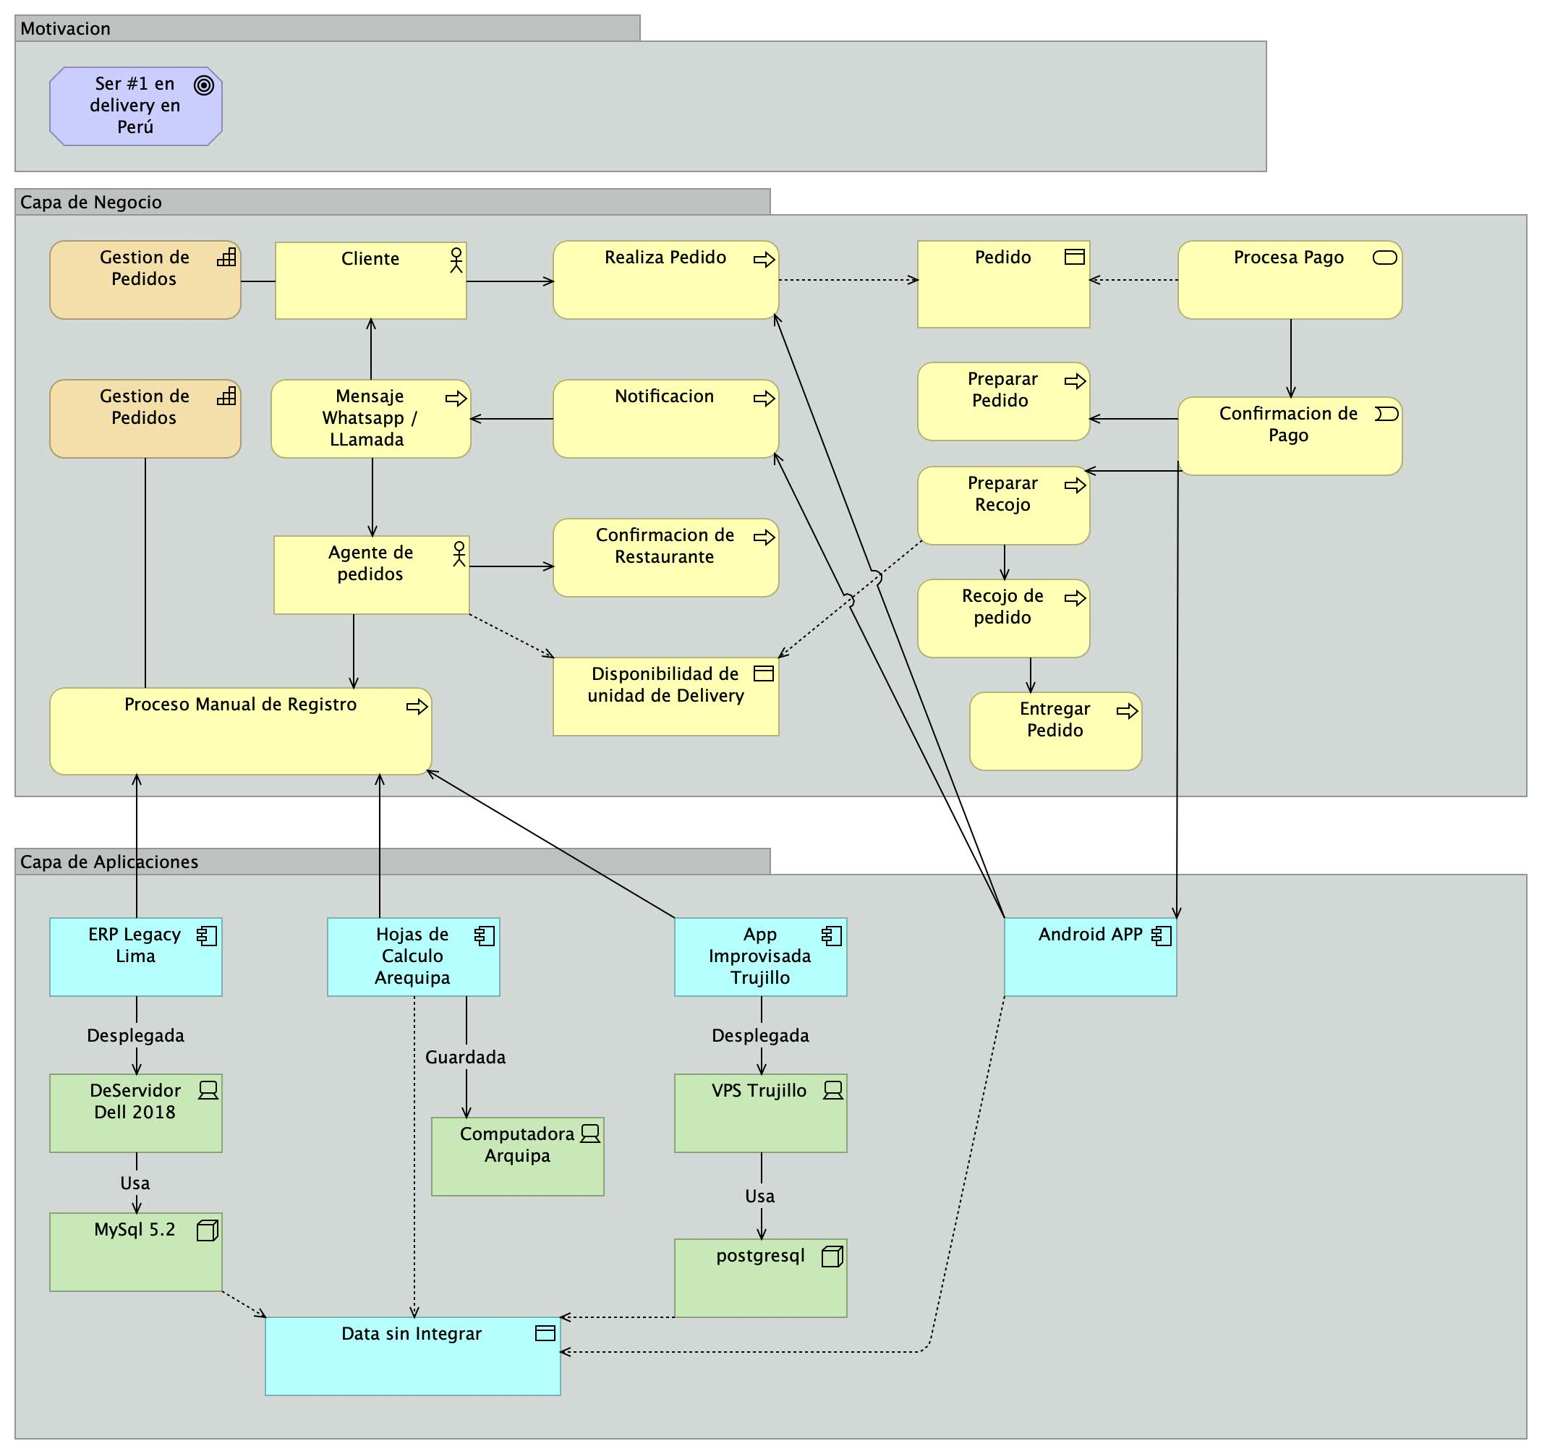
Modelo ArchiMate AS-IS DeliveryTech

Descripcion del Diagrama
El modelo ArchiMate muestra la arquitectura actual de DeliveryTech organizada en 4 capas:
Capa de Motivacion: - Objetivo estrategico: “Ser #1 en delivery en Peru”
Capa de Negocio: - Capacidad principal: Gestion de Pedidos - Procesos: Registro Manual, Realiza Pedido, Preparar Pedido, Recojo, Entrega - Actores: Cliente (contacto via WhatsApp/Llamada) - Objetos: Pedido
Capa de Aplicaciones (fragmentada): - Lima: ERP Legacy (Servidor Dell 2018, MySQL 5.2) - Arequipa: Hojas de Calculo (Computadora local) - Trujillo: App Improvisada (VPS, PostgreSQL) - Problema central: Data sin Integrar entre ciudades
Capa de Tecnologia: - Lima: Servidor Dell obsoleto con MySQL sin soporte - Arequipa: Computadora local con PostgreSQL - Trujillo: VPS economico con PostgreSQL

Elementos del Modelo (según imagen Archi)
Capa de Motivacion:
Elemento | Tipo | Nombre
Goal | Goal | Ser #1 en delivery
Capa de Negocio:
Elemento | Tipo | Nombre
Capability | Business Capability | Gestion de Pedidos
Actor | Business Actor | Cliente
Process | Business Process | Realiza Pedido
Process | Business Process | Proceso Pago
Process | Business Process | Preparar Pedido
Process | Business Process | Entregar Pedido
Process | Business Process | Proceso Manual de Registro
Business Object | Business Object | Pedido
Business Object | Business Object | Factura
Business Object | Business Object | Inventario
Capa de Aplicaciones:
Elemento | Tipo | Nombre
Application Component | Application Component | ERP Legacy Lima
Application Component | Application Component | Hojas de Calculo Arequipa
Application Component | Application Component | App Improvisada Trujillo
Data Object | Data Object | Data sin Integrar
Capa de Tecnologia:
Elemento | Tipo | Nombre
Node | Technology Node | DeServidor Dell 2018
System Software | System Software | MySQL 5.2
Node | Technology Node | Computadora Arquipa
Node | Technology Node | VPS Trujillo
System Software | System Software | postgresql

Relaciones en el Modelo
Capa Origen | Elemento | Relacion | Elemento Destino | Capa Destino
Motivacion | Ser #1 en delivery | requires | Gestion de Pedidos | Negocio
Negocio | Cliente | realiza | Realiza Pedido | Negocio
Negocio | Realiza Pedido | genera | Pedido | Negocio
Negocio | Proceso Pago | accede | Factura | Negocio
Negocio | Preparar Pedido | accede | Inventario | Negocio
Negocio | Proceso Manual de Registro | sirve | ERP Legacy Lima | Aplicaciones
Aplicaciones | ERP Legacy Lima | desplegada en | DeServidor Dell 2018 | Tecnologia
Tecnologia | DeServidor Dell 2018 | usa | MySQL 5.2 | Tecnologia
Aplicaciones | Hojas de Calculo Arequipa | guardada en | Computadora Arquipa | Tecnologia
Aplicaciones | App Improvisada Trujillo | desplegada en | VPS Trujillo | Tecnologia
Tecnologia | VPS Trujillo | usa | postgresql | Tecnologia
Aplicaciones | ERP Legacy Lima | accede | Data sin Integrar | Aplicaciones
Aplicaciones | Hojas de Calculo Arequipa | accede | Data sin Integrar | Aplicaciones
Aplicaciones | App Improvisada Trujillo | accede | Data sin Integrar | Aplicaciones

4. Modelo ArchiMate para Archi

4.1 Un Solo Paso: Crear Vista Layered
En Archi, toda la arquitectura AS-IS va en una sola vista:
- Abre Archi y crea un nuevo modelo: DeliveryTech-AS-IS
- Click derecho sobre el modelo -> New Viewpoint -> selecciona Layered
- Nombra la vista: AS-IS DeliveryTech

4.2 Elementos a Crear

Capa de Motivacion (arriba)
Elemento | Tipo ArchiMate | Nombre
Goal | Goal | Ser #1 en delivery

Capa de Negocio
Elemento | Tipo ArchiMate | Nombre
Capability | Business Capability | Gestion de Pedidos
Actor | Business Actor | Cliente
Process | Business Process | Realiza Pedido
Process | Business Process | Proceso Pago
Process | Business Process | Preparar Pedido
Process | Business Process | Entregar Pedido
Process | Business Process | Proceso Manual de Registro
Business Object | Business Object | Pedido
Business Object | Business Object | Factura
Business Object | Business Object | Inventario

Capa de Aplicaciones
Elemento | Tipo ArchiMate | Nombre
Application Component | Application Component | ERP Legacy Lima
Application Component | Application Component | Hojas de Calculo Arequipa
Application Component | Application Component | App Improvisada Trujillo
Data Object | Data Object | Data sin Integrar

Capa de Tecnologia (abajo)
Elemento | Tipo ArchiMate | Nombre
Node | Technology Node | DeServidor Dell 2018
System Software | System Software | MySQL 5.2
Node | Technology Node | Computadora Arquipa
Node | Technology Node | VPS Trujillo
System Software | System Software | postgresql

4.3 Relaciones a Crear
Capa | Elemento Origen | Relacion | Elemento Destino
Motivacion → Negocio | Ser #1 en delivery | requires | Gestion de Pedidos
Negocio | Cliente | realiza | Realiza Pedido
Negocio | Realiza Pedido | genera | Pedido
Negocio | Proceso Pago | accede | Factura
Negocio | Preparar Pedido | accede | Inventario
Negocio → Aplicaciones | Proceso Manual de Registro | sirve | ERP Legacy Lima
Aplicaciones → Tecnologia | ERP Legacy Lima | desplegada en | DeServidor Dell 2018
Tecnologia | DeServidor Dell 2018 | usa | MySQL 5.2
Aplicaciones → Tecnologia | Hojas de Calculo Arequipa | guardada en | Computadora Arquipa
Aplicaciones → Tecnologia | App Improvisada Trujillo | desplegada en | VPS Trujillo
Tecnologia | VPS Trujillo | usa | postgresql
Aplicaciones | ERP Legacy Lima | accede | Data sin Integrar
Aplicaciones | Hojas de Calculo Arequipa | accede | Data sin Integrar
Aplicaciones | App Improvisada Trujillo | accede | Data sin Integrar

4.4 Crea las Relaciones en Archi
- Selecciona la herramienta Relationship (flecha) en el panel izquierdo
- Click en el elemento origen
- Arrastra hasta el elemento destino
- En Properties selecciona el tipo de relacion:
Tipo ArchiMate | Uso en el Caso
Serving | Capability sirve a Process
Used by | Process usa Application Component
Access | Application accede a Data Object
Deployment | Application se despliega en Node
Realization | Application Component realize Process

5. Checklist de Verificacion
Antes de entregar verifica que tengas:
- 1 sola vista Layered creada en Archi
- 1 Goal en capa de Motivacion (“Ser #1 en delivery”)
- 1 Capability, 5 Processes y 1 Actor en capa de Negocio
- 3 Business Objects (Pedido, Factura, Inventario) en capa de Negocio
- 3 Application Components y 1 Data Object en capa de Aplicaciones
- 3 Nodes y 2 System Software en capa de Tecnologia
- Todas las relaciones entre capas conectadas
- El diagrama muestra claramente la fragmentacion (3 sistemas separados)
- El Data Object refleja que los datos no estan integrados
- Modelo exportado como imagen JPG con nombre semantico

Fuentes
# | Fuente | Tipo | URL
1 | TOGAF Standard - ADM | Oficial | https://pubs.opengroup.org/togaf-standard/
2 | ArchiMate 3.1 Specification | Oficial | https://pubs.opengroup.org/archimate3-doc/
3 | DAMA-DMBOK | Libro | https://dama.org/cpages/dama-dmbok

Ultima verificacion: 14/07/2026.

